楓葉玩加
旗艦加東楓紅,川普朗山,尼加拉瀑布遊船全覽無購物10日
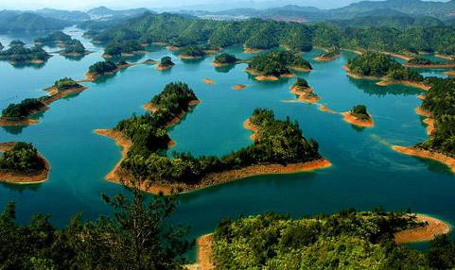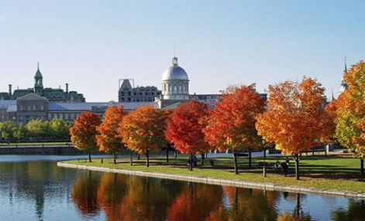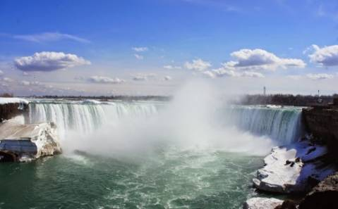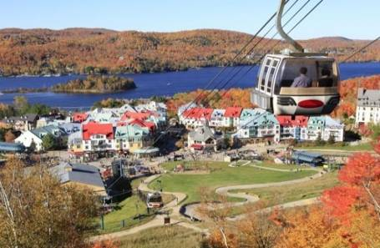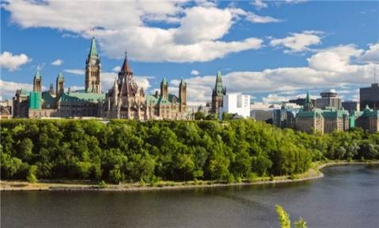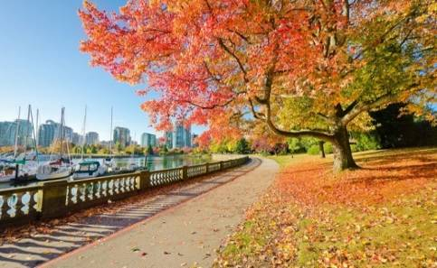
~千島湖遊船,聖安妮峽谷,多倫多,魁北克,蒙特婁,渥太華~
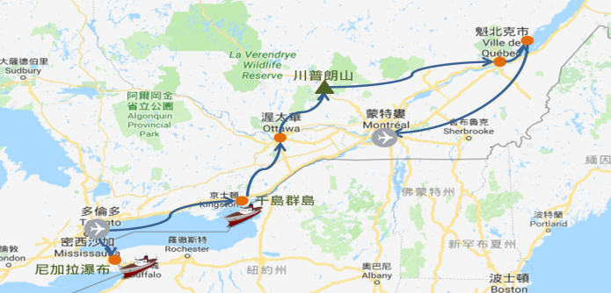
參考航班-
日期 | 航空 | 航班 | 出發 | 抵達 | 飛行時間
第一天 | 加拿大航空 | AC18 | 桃園/15:55 | 溫哥華/11:45 | 10小時50分鐘
第一天 | 加拿大航空 | AC186 | 溫哥華/14:50 | 多倫多/22:20 | 4小時20分鐘
第九天 | 加拿大航空 | AC301 | 蒙特婁/07:35 | 溫哥華/10:00 | 5小時30分鐘
第九天 | 加拿大航空 | AC17 | 溫哥華/11:10 | 桃園/14:15+1 | 12小時05分鐘
行程特色-
1.加東各大城市,尼加拉瀑布全覽，一次玩到精華
2.國際段搭乘加拿大航空”全新波音787夢幻客機”,享受舒適航程
3.國內段飛機多倫多進,蒙特婁出,行程不走回頭路,省去拉車時間玩更多!
4.一次遊覽各大賞楓名所
★尼加拉瀑布風景區**入住面瀑房
★千島群島
★洛朗區川普朗山
★聖安妮峽谷
★歐米伽野生動物園
5.體驗3種不同交通工具
★號角號瀑布遊船-在尼加拉瀑布下感受一瀉千里的壯麗
★千島湖遊船-欣賞秀麗的水上秋光
★川普朗纜車-高處眺望整個度假村的楓紅景色
6.豐富的餐食饗宴
★希爾頓瀑布景觀餐廳**邊享用美食邊享受瀑布夜景的五光十色
★渥太華鮮活龍蝦餐**市值100加幣的龍蝦海鮮大餐
★楓葉糖漿風味餐**楓糖公坊的特色美食體驗
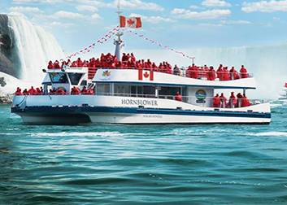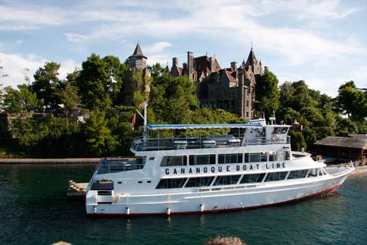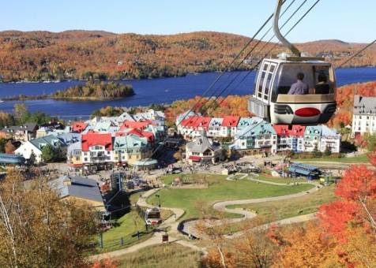★法式風味餐**來到法語區必嘗法式的優雅~
每日詳細行程-
第一天 | 台北溫哥華 AC18 TPE15:55-YVR11:45 多倫多AC186 YVR14:50-YYZ22:20
今日懷著一顆愉悅的心情集合於桃園國際機場，搭乘豪華客機飛往加拿大西岸第一大城～溫哥華。隨後於溫哥華機場轉搭國內線航班前往多倫多機場，抵達後專車接往住宿旅館休息，調整時差，準備迎接即將展開的精彩的加東賞楓之旅。
參考距離→台北-航程10hr50min-溫哥華-航程4hr20min-多倫多
早餐 | X |  |  |  | 午餐 |  |  |  |  | 機上精緻餐食 |  |  |  |  | 晚餐 |  |  |  |  | 機上精緻餐食
住宿 | Hilton Hotel Markham或同級
第二天 | 多倫多尼加拉湖濱小鎮-冰酒酒莊Lailey Winery品嘗冰酒
今日一早整裝待發回到多倫多市區，我們先後造訪多倫多市區景點包括市議會, 古典維多利亞時期建築的多倫多大學，唐人街等等。以及位於近旁的多倫多地標- 加拿大國家電視塔（CN Tower）, 現在是世界上第五高的「自立式建築物」。其後再到安大略湖畔,觀賞多倫多市區摩天大樓的壯觀及風光旖旎海岸風光。
上午前往世界最美的湖畔小鎮，此小鎮曾在1792至1794年為加拿大的首都，如今則為休閒小鎮，適合徒步旅行、逛街，或坐在陽光下的咖啡座上喝咖啡、飲茶，加上一片塗上當地盛產的美味果醬麵包，是十分舒適的地方，也是北美公認保存十九世紀風貌最佳的避暑勝地。鎮上以皇后街高聳的小鐘塔為中心，種滿花畦的街兩旁林立著各式店鋪，十九世紀的遺蹟處處，沿著布滿古色古香建築的街道走到小鎮的地標建築—威爾斯王子酒店，觀賞歐風百年建築。另外，小鎮也以產葡萄酒及冰酒出名，小鎮附近有許多有名酒庄。古樸鐘塔、花燈、馬車及Lailey Winery酒莊品嚐酒中之最的冰酒。
晚餐特別安排於酒店內享受瀑布西式自助餐。您可一邊享用美食，一邊從高樓眺望欣賞夜晚燈光投射在瀑布中，又是一番魔幻美景。
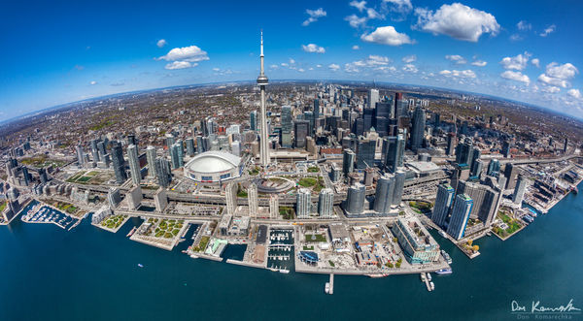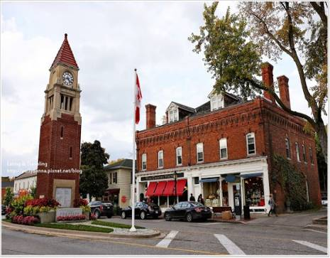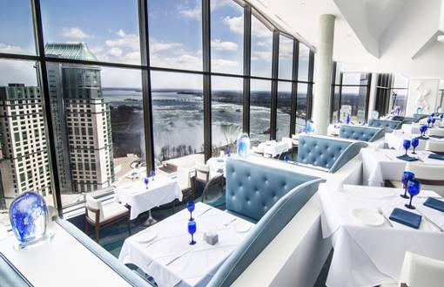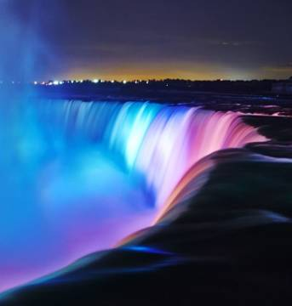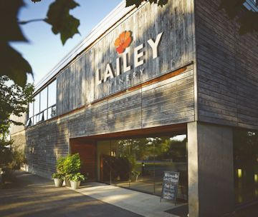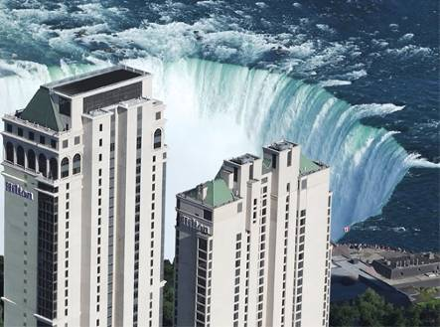
參考距離→多倫多-130km,1hr30-尼加拉瀑布
早餐 | 飯店享用 |  |  | 午餐 |  |  |  |  | 中式合菜七菜一湯 |  |  |  |  |  |  |  | 晚餐 |  |  |  |  | 瀑布高級景觀餐廳西餐
住宿 | Hilton Niagara Falls Hotel - Fallsview room希爾頓或Niagara Falls Marriott on the Falls - Fallsview room或同級
第三天 | 尼加拉瀑布遊船多倫多京士頓
尼加拉瀑布被美國境內的山羊島，分隔成兩部份，其中「美國瀑布」大約 328公尺寬，稱為「新娘面紗瀑布」。而靠加拿大邊區的則為馬蹄瀑布，寬度約 675公尺，終日發出萬馬不絕於耳的水聲，令人嘆為觀止，遊客往往被那一瀉千里的磅礡怒潮所著迷，留下永難忘懷的回憶。早餐後，隨即展開參觀觀活動如，花鐘、漩渦池、皇后公園、植物園，並安排搭乘號角號瀑布遊船，感受氣勢磅礡的加拿大『馬蹄瀑布』，在56公尺落差所造成的世界奇景，面對澎拜的河水以雷霆萬鈞之勢傾瀉而下，水柱奔騰的雄偉景色，令人嘆為觀止，體會偉大山羊島與瀑布為鄰的感受。
隨後前往今晚停留的小鎮京士頓。京士頓位於安大略河畔，是聖勞倫斯河的起點，水運發達，在1841年到1844年曾是加拿大首都，最知名的是擁有眾多大小島嶼的千島湖。
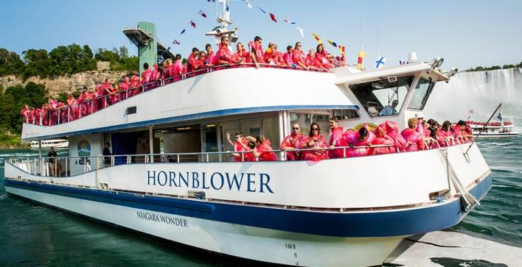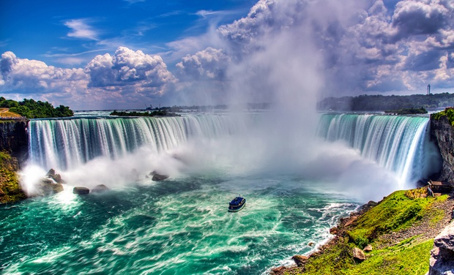
參考距離→尼加拉瀑布區-400km,4hr-京士頓
早餐 | 飯店享用 | 午餐 |  |  |  |  |  | 中式合菜七菜一湯 |  |  |  |  |  |  | 晚餐 |  |  |  |  | 中式自助餐
住宿 | Holiday Inn Kingston Waterfront或同級
第四天 | 京士頓 千島群島 渥太華
今日上午往前往聖勞倫斯河最美的千島群島，遊艇開始我們的千島群島遊船之旅。千島群島位於聖羅倫斯河和安大略湖的交會處，在這個水域哩，如繁星般散落著1864個島嶼，有的大到100平方公里，有的小到只容一人一樹站立，是許多美加大富豪都被小島與世無爭的生活所吸引而定居於此。坐在觀光船上，就會發覺小島上的建築均各有特色，整個水域就像是一個美麗的世外桃園，旖旎風光矚目皆是。其中最有名的是心島，德裔的喬治博爾特十分喜愛這個地方，投資巨額在島上建了一座模仿萊茵河畔的中世紀城堡，要送給她心愛的太太，可惜在城堡快完工時太太不幸過世，傷心的喬治受到重大打擊，便放棄這座建築，從此不再來千島群島，城堡就此荒廢。
下午進入加拿大首都渥太華。渥太華，秋季是渥太華最美的季節，天空不僅晴朗而且清澈，整個城市都被秋天植物特有的紅色與金色映照著。隨著色彩斑斕秋季的到來，渥太華的楓葉節也拉開了維幕，進入了觀賞楓葉的最佳時期。當然，不能錯過參觀蘶然聳立莊嚴的國會大廈，此國會由上、下院會議廳、和平鐘及圖書館所組合而成，悼望和平紀念碑、總理官邸、總督府。秋天時，滿市的楓葉將渥太華妝點得秋楓篇篇。晚餐特別安排於當地小店The fish market品嘗最新鮮的海鮮龍蝦餐，並觀賞麗都運河夜景。
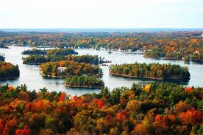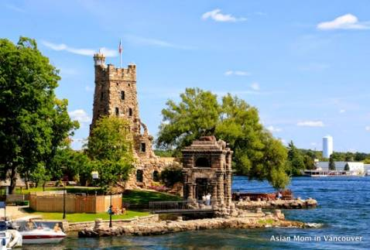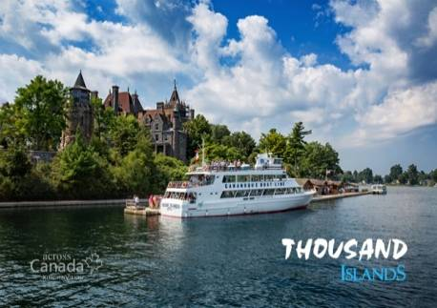
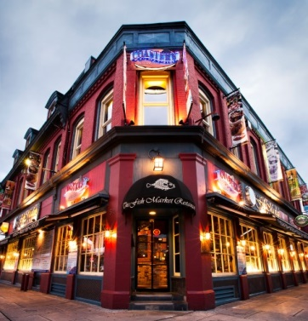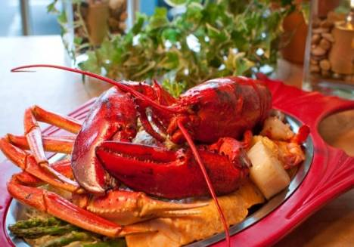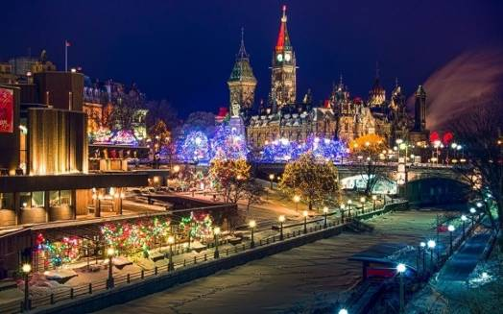
參考距離→京士頓-200km,2hr -渥太華
早餐 | 飯店享用 |  | 午餐 |  |  |  |  |  | 西式自助餐 |  |  | 晚餐 |  |  |  | 渥太華鮮活龍蝦餐
住宿 | Crowne Plaza Gatineau Ottawa或同級
第五天 | 渥太華歐米伽野生動物園賞楓名所川普朗山(川普朗度假村)
上午前往歐米伽野生動物園-該公園位於蒙特貝洛，這地區喜愛觀察野生動物的遊客的最佳站點。從防護車上游客可以看到野牛、迷路、黑熊、馬鹿和北極狼等野生動物。
之後前往洛朗區的川普朗山。川普朗山是加拿大東岸最高峰，滿山蒼翠挺拔的楓樹在深秋來臨時轉為一片紅，佈滿整個山頭，與翠綠的湖水交織成天然的美麗圖畫。川普朗度假村秋季時吸引遊客來此欣賞楓紅遍野，冬天則是滑雪勝地，度假村內有許多餐廳及飯店供遊客選擇，白天有許多商店街，晚上也有許多酒吧可以帶給你精采的夜生活。
*註：若川普朗度假村滿房則會改為鄰近小鎮同等級住宿，敬請見諒。
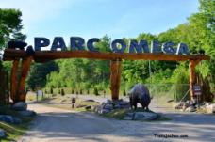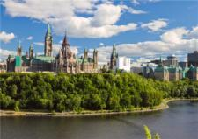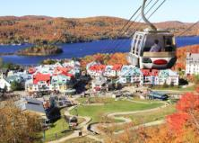
參考距離→渥太華-80km,55min-歐米伽野生動物園-70km,50mi-川普朗山
早餐 | 飯店享用 |  | 午餐 |  |  |  |  |  |  | 中式七菜一湯 |  |  |  |  |  |  |  | 晚餐 |  |  |  |  | 西式風味套餐
住宿 | 川普朗山度假村Les Suites Tremblant或同級
第六天 | 川普朗山纜車楓糖工坊製作體驗魁北克
早晨安排搭乘纜車登高，由高處往下欣賞楓紅，層層複層層的色澤染遍每一寸的土地、湖畔、溪邊，在燦爛陽光的照射下，恣意舞弄嫵媚。隨後離開洛朗區前往楓糖工坊，在這裡安排親切的導覽員詳細的解說，楓糖的採收方法一覽無疑，中午則在此享用特殊的楓糖餐。午後前往魁北克。
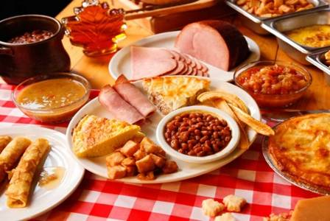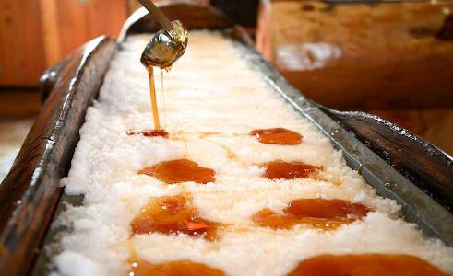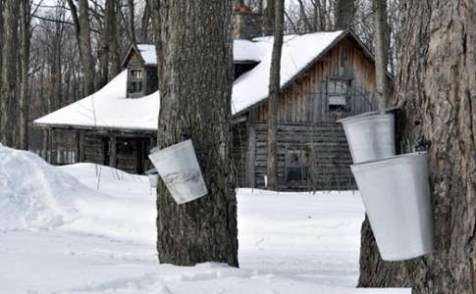
參考距離→川普朗山-370km,3hr45-魁北克
早餐 | 飯店享用 | 午餐 |  |  |  |  | 楓葉糖漿風味餐 |  |  |  |  |  | 晚餐 |  |  |  |  |  | 中式自助餐
住宿 | Hotel Quartier或同級
第七天 | 魁北克聖安妮峽谷賞楓散策蒙特倫西瀑布魁北克
魁北克是加東的「楓」景之最，尤其是人間仙境聖安妮峽谷，一到楓紅季節山谷的楓紅甚是迷人，今早我們先遊覽素有楓葉大峽谷之稱的聖安妮大峽谷，感受雄偉森林、瀑布、吊橋，並與楓紅構成一幅絕美圖畫。美麗的蒙特倫西瀑布公園位於魁北克市的市郊，是以法國殖民時代的總督命名。整座公園擁有規劃相當完善的休閒設施，並可參觀落差大於尼加拉瀑布1.5倍的- 蒙特倫西瀑布，此瀑布高約83公尺，雖然不如尼加拉瀑布出名，但聲勢浩大非常壯觀。
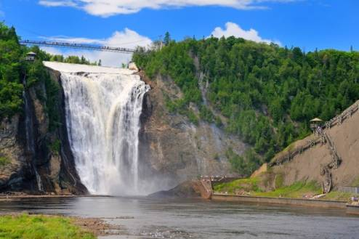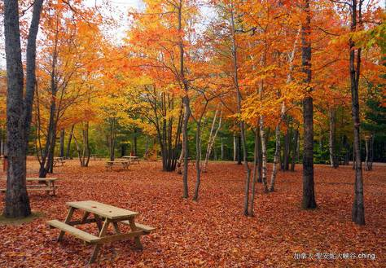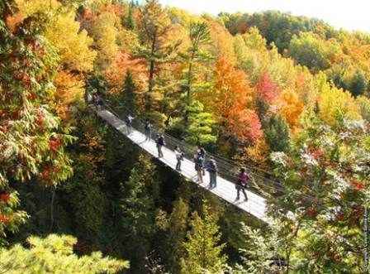
參考距離→魁北克-40km,30min-聖安妮峽谷
早餐 | 飯店享用 | 午餐 |  |  |  |  |  | 西式風味套餐 |  |  |  |  |  | 晚餐 |  |  |  |  |  |  | 法式風味套餐
住宿 | Hotel Quartier或同級
第八天 | 魁北克蒙特婁
今日上午進行魁北克的市區觀光，魁北克市是魁北克省的首府，魁北克省是加拿大法英雙語並用的地方，亦是北美唯一被聯合國教科文組織依世界文物保護區所規劃的城市，甚富有歐洲色彩。魁市高聳的岬角和廣闊的大河，使整個城巿顯得非常雄偉。魁北克市分兩部份，舊城區城牆、教堂、狹窄小巷和古戰場林立，另一邊則是充滿新建的博物館、咖啡店、酒吧、餐廳，以及現代化生活設施的國際旅遊城市。抵達後，參觀魁北克上城區最著名的地標建築芳堤納城堡飯店，您可沿著古老台階走到下城區，皇家廣場、凱旋聖母院，到處可見遊客駐足，其中小香普蘭街，此地商店林立，人潮鼎沸，乃古城區最悠久的繁華街道。
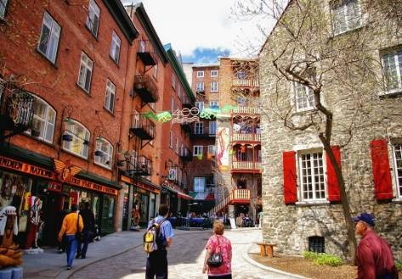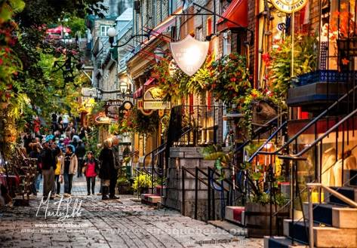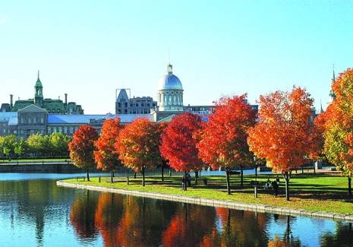
蒙特婁是全世界僅次於巴黎的第二大法語城市，法文的路標招牌，和滿口法語的加拿大人，但是你卻可以在這裡發現，非常明顯的英法文化綜合特質—兼具英式的典雅與法式的浪漫。市區觀光包括：參觀一九七六年夏季奧林匹克運動場、美侖美奐的諾特丹聖母大教堂(入內參觀)，以金碧輝煌而聞名。之後將經過市政廳以及中國城；最後到皇家山公園鳥瞰蒙特婁全景。
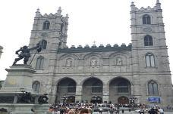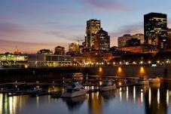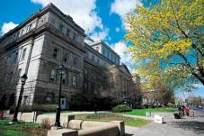
參考距離→魁北克-270km,3hr-蒙特婁
早餐 | 飯店享用 | 午餐 |  |  |  |  | 日式自助餐 |  |  |  |  |  | 晚餐 |  |  |  |  |  | 中式合菜七菜一湯
住宿 | Ramada Plaza Montreal或同級
第九天 | 蒙特婁 溫哥華AC301 YULYVR 0735/1000 台北 AC17 YVRTPE 1110/1415
於飯店用完早餐之後，前往機場辦理登機手續。旅途中有太多的驚喜與回憶，您可以於機上盡情享用娛樂設施，不論是最新的院線片電影、或是採購機上的免稅商品、又或點上一盞閱讀燈細細回味此次旅途的點點滴滴。航班將再越過國際換日線後於次日下午抵達桃園機場。
參考距離→蒙特婁-航程5hr30min-溫哥華-航程12hr05min-台北
早餐 | 機上精緻餐食 |  |  |  |  | 午餐 |  |  |  |  | 機上精緻餐食 |  |  |  | 晚餐 |  |  |  |  | 機上精緻餐食
住宿 | 豪華客機
第十天 | 桃園機場
在機上充分休息後，今日經過國際換日線，於翌日台北時間14:15抵達桃園機場，期待下一次的相會!

******************************************************************************
備註：本行程交通、住宿、觀光點絕對以最順暢之遊程作為安排，若遇特殊狀況如交通阻塞、觀光點休假、住宿飯店調整及其他不可抗拒之因素，或因飛機起降的時間、轉機點、進出點調整，行程因此可能會有所更動，本公司保有變更行程之權利。
※本行程飯店安排以最終行程表所列為主，不便之處敬請見諒!
※【建議小費費用】不含司機、導遊、領隊小費每人每天美金10元共USD 100.
>>>>>>>>>>>>>>>>>>>>>>>>>>>>>>>>>>>>>>>>>>>>>>>>>>>
※ 提醒您：
本行程所載之護照、簽證等相關規定，對象均為持中華民國護照之旅客；
若您擁有雙重國籍或持他國護照，請先自行查明相關規定，並務必於報名時，明白告知您的客服人員

